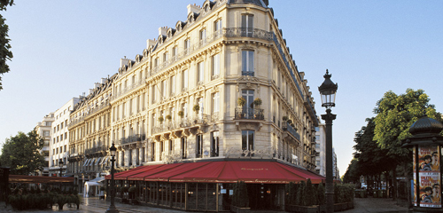PHRASES ET DIALOGUES

- se här världens vackraste gata!
- ja, titta les Champs-Elysées
- nu är vi verkligen i Paris
- ser du restaurangen därborta?
- ja, det är rött överallt
- just det, vet du vad den heter?
- ingen aning
- 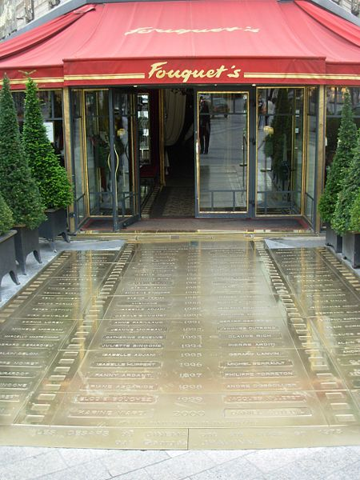det är le Fouquet’s
- är den känd?
- enormt känd
- är det en gammal restaurang?
- ja, Louis Fouquet grundar restaurangen 1899
- varför kallar man den för Fouquet’s då? inte bara le Fouquet?
- därför att det är populärt att ge ett engelskt namn åt en fransk restaurang
- men fransmännen gillar inte engelsmän, eller hur?
- njae, det är inte sant, man tycker att det är häftigt med engelska ord ibland
- och Louis Fouquet ville att hans restaurang skulle låta (sonner) engelsk?
- 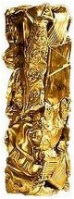just det
- det är mycket dyrt på le Fouquet’s
- det förstår jag
- men vad är det framför ingången?
- det finns namn på kända skådespelare, skådespelerskor och filmskapare
- varför?
- man äter en liten middag här efter Césarsceremonin
- vad är det?
- César är ett franskt filmpris
- 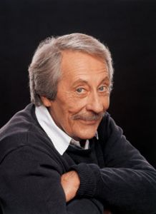jaha, en fransk Oscar alltså?
- ja, det stämmer
- ok nu går vi in och fikar
- ok, jag bjuder!
- tack

- ursäkta, jag skulle behöva en extra handduk
- javisst, vilket rum bor ni på?
- kan jag få rumsnyckel 432 tack?
- varsågod
- ursäkta, jag har tappat bort min nyckel
- det finns inget varmvatten
- finns det mer toalettpapper?
- teven fungerar inte
- hur dags kan man äta frukost?
- kan jag få en croissant i stället för en baguette?
- kan jag få en annan marmelad, tack, jag är allergisk mot hallon
- 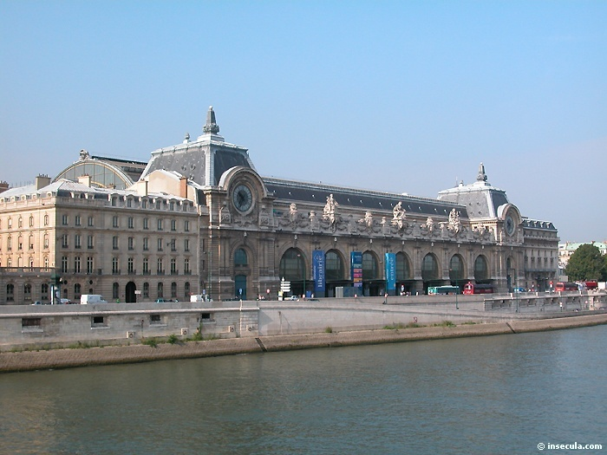kan jag få lite mjölk i mitt te, tack?
- finns det mer smör?
- smöret är för hårt
- kan jag få en sockerbit till?
- jag föredrar choklad framför te
- en stor kopp tack
- kan jag få en servett till?
- har ni en kniv?

